

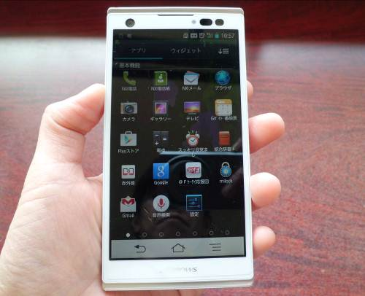
デジタルカメラの写真
あずまや電気店
営業時間 10：00～18：00
住 所 △△市△△町12－2
電 話 0855－○○―○○○○
修理、商品説明、お気軽にご相談ください。いつでもかけつけます。
お支払いは現金または、クレジットでお願いします。

機能
高画質：1410万画素
ズーム：光学10倍ズーム
撮影可能時間：40分
寸法：約125×86×11mm
重さ：300ｇ
アクセサリーキット：別売り
電源：リチウムイオンバッテリー
Ｗｉ－Ｆｉ機能で簡単転送
保証：1年間保証

Ｂ
Ｗｉ―Ｆｉ機能で
広がるカメラシーン
価格 23,000円
店舗の所在を示す地図

